

Педагог-психолог О.Е. Мотовилова

Родителям предлагается специальный тест, которые с помощью простых наблюдений и ответов на вопросы, смогут сами приблизительно оценить уровень развития своих детей.
ОЦЕНКА РАЗВИТИЯ ПОЗНАНИЯ
1. Владеет ли ребенок основными понятиями, например: правый, левый; большой, малый; в, из?
2. Способен ли ребенок понять простейшие случаи классификации, например: вещи, которые могут катиться, и вещи, которые катиться не могут?
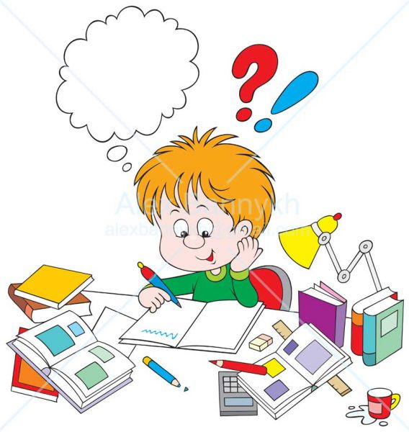
3. Может ли малыш угадать концовку незамысловатой истории?
4. Может ли ребенок удержать в памяти и выполнить как минимум три указания?
5. Может ли ребенок назвать большинство заглавных и строчных букв алфавита?
ОЦЕНКА БАЗОВОГО ОПЫТА РЕБЕНКА
6. Приходилось ли ребенку сопровождать вас на почту, в сбербанк, магазин?
7. Бывал ли малыш в библиотеке?
8. Приходилось ли ребенку бывать в зоопарке, деревне, музее?
9. Была ли у вас возможность регулярно читать малышу книги или рассказывать ему какие-то истории?
10. Проявляет ли ребенок повышенный интерес к чему-либо, есть ли у него хобби?
ОЦЕНКА ЯЗЫКОВОГО РАЗВИТИЯ
11. Может ли ребенок назвать и обозначить основные окружающие его предметы?
12. Легко ли ребенку отвечать на вопросы взрослых?
13. Может ли ребенок объяснить, для чего служат различные вещи: щетка, пылесос, холодильник?
14. Может ли ребенок объяснить, где расположены предметы: на столе, под столом?
15. В состоянии ли малыш рассказать историю, описать какой-нибудь произошедший с ним случай?
16. Четко ли ребенок выговаривает слова?
17. Правильна ли речь ребенка с точки зрения грамматики?
18. Способен ли ребенок участвовать в общем разговоре, разыграть какую-либо ситуацию или исполнить роль в домашнем спектакле?
ОЦЕНКА УРОВНЯ ЭМОЦИОНАЛЬНОГО РАЗВИТИЯ
19. Выглядит ли ребенок веселым (дома и среди товарищей)?
20. Сформировался ли у ребенка образ себя как человека, который многое может?
21. Легко ли малышу «переключиться» при изменениях в привычном распорядке дня, перейти к решению новой задачи?
22. Способен ли ребенок работать самостоятельно, соревноваться с другими детьми в выполнении задания?
ОЦЕНКА УМЕНИЙ ОБЩЕНИЯ
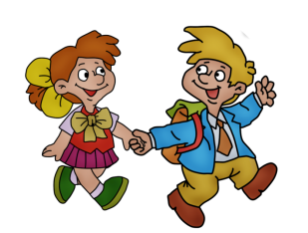
23. Включается ли малыш в игру других детей, делится ли с ними своими вещами?
24. Соблюдает ли малыш очередность, когда этого требует ситуация?
25. Способен ли ребенок слушать других не перебивая?
ОЦЕНКА ФИЗИЧЕСКОГО РАЗВИТИЯ
26. Хорошо ли ребенок слышит?
27. Хорошо ли ребенок видит?
28. Способен ли ребенок посидеть спокойно в течение некоторого времени?
29. Развита ли у ребенка координация моторных навыков, например, может ли он играть в мяч, прыгать, спускаться и подниматься по лестнице?
30. Часто ли ребенок бывает бодрым и увлеченным?
31. Выглядит ли ребенок здоровым, сытым и отдохнувшим?
ЗРИТЕЛЬНОЕ РАЗЛИЧЕНИЕ
32. Может ли ребенок идентифицировать схожие и несхожие формы? (Например, найти картинку, непохожую на остальные).
33. Может ли ребенок различать буквы и короткие слова, например: «б»/п, «кот»/год?
ЗРИТЕЛЬНАЯ ПАМЯТЬ
34. Может ли ребенок заметить отсутствие картинки, если ему сначала показали серию из трех картинок, а затем убрали одну из них?
35. Знает ли ребенок свое собственное имя и хотя бы 6 – 8 названий предметов, встречающихся в его повседневной жизни?
ЗРИТЕЛЬНОЕ ВОСПРИЯТИЕ
36. Способен ли ребенок разложить по порядку (в заданной последовательности) серию картинок?
37. Понимает ли ребенок, что читать надо слева направо?
38. Может ли ребенок самостоятельно, без посторонней помощи сложить головоломку из 15 элементов?
39. Может ли малыш интерпретировать картинку: сформулировать главную мысль?
УРОВЕНЬ СЛУХОВЫХ СПОСОБНОСТЕЙ
40. Может ли ребенок рифмовать слова?
41. В состоянии ли ребенок различать слова, начинающиеся на разные звуки, например: «лес»/»вес»?
42. Может ли ребенок повторить за взрослым несколько слов или цифр?
43. Способен ли ребенок пересказать историю, сохранив ее основную мысль и последовательность действий?
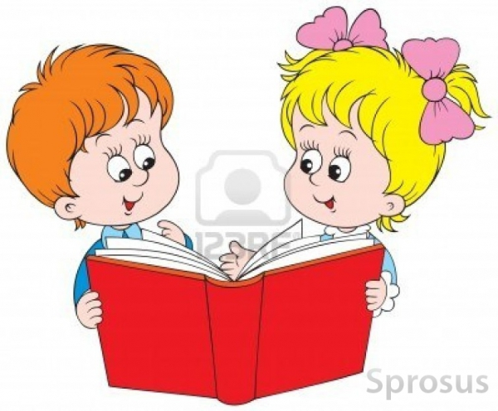
ОЦЕНКА ОТНОШЕНИЯ К КНИГАМ
44. Возникает ли у ребенка желание посмотреть книги самостоятельно?
45. Внимательно и с удовольствием ли ребенок слушает, когда ему читают вслух?
46. Задает ли ребенок вопросы о словах и других печатных знаках?
А теперь попробуйте сами проверить, готов ли ваш ребенок к обучению. Для этого ответьте на вопросы, которые может задать психолог при поступлении ребенка в школу.
МОЖЕТ ЛИ ВАШ РЕБЕНОК:
1. Объяснить, чего оно хочет, с помощью слов, т.е. не показывать пальцем, а сказать: «куртка», «конфета», «цыпленок»?
2. Изъясняться связно, например: «Покажи мне…»?
3. Понимать смысл того, что ему читают, и отношения между персонажами?
4. Четко выговорить свое имя?
5. Запомнить свой адрес и номер телефона?
6. Писать карандашом или мелками на бумаге?
7. Нарисовать картинки к сочиненной истории и рассказать о них?
8. Пользоваться красками, пластилином, карандашами для творческого самовыражения?
9. Пользоваться ножницами с тупыми концами: вырезать ровно и не пораниться?
10. Слушать и следовать полученным указаниям?
11. Проявлять внимание, когда кто-то с ним разговаривает?
12. Сосредоточиться хотя бы на 10 минут, чтобы выполнить полученное задание?
13. Радоваться, когда ему читают вслух или рассказывают историю?
14. Положительно оценивать себя: я – человек, который многое может?
15. «Подстраиваться», когда взрослые меняют тему разговора?
16. Проявлять интерес или любопытство к окружающим его предметам?
17. Ладить с другими детьми?
В заключение правдиво и искренне ответьте на следующие вопросы, которые помогут вам оценить ваши взаимоотношения с ребенком:
1. Нравится ли вам ваш малыш?
2. Слушаете ли вы, что говорит ребенок?
3. Смотрите ли вы на малыша, когда он говорит?
4. Стараетесь ли вы создать у ребенка ощущение значимости того, что он говорит?
5. Поправляете ли вы речь ребенка?
6. Позволяете ли вы ребенку совершать ошибки?
7. Хвалите ли вы малыша, обнимаете ли вы его?
8. Смеетесь ли вы вместе с ребенком?
9. Отводите ли вы каждый день время для чтения ребенку и для бесед с ним?
10. Играете ли вы с малышом в какие-нибудь игры?
11. Поощряете ли вы ребенка в его интересах и увлечениях?
12. Есть ли у ребенка дома хотя бы одна – две собственные книги?
13. Есть ли дома хотя бы одно место (например, полка), которое отведено только ребенку?
14. Стараетесь ли вы подать ребенку пример, читая газеты, журналы, книги?
15. Обсуждаете ли вы что-нибудь интересное из прочитанного вами с семьёй и с ребенком?
16. Стараетесь ли вы сказать все за малыша, прежде чем он успеет открыть рот: а) у зубного врача; б) в магазине?
17. Смотрите ли вы телевизор вместе с ребёнком?
18. Задаёте ли вы малышу вопросы о смысле увиденного по телевизору?
19. Ограничиваете ли вы возможность ребёнка смотреть телевизор?
20. Есть ли у ребёнка возможность проявлять «мощь своих мышц» в играх, мять, тискать и шлёпать глину и т.п., чтобы излить свои чувства в рамках общепринятого поведения?
21. Стараетесь ли вы ходить с малышом на прогулки по округе?
22. Собираетесь ли вы сводить ребёнка в театр, зоопарк, музей?
Ключ: за каждый ответ «почти всегда» начисляете 4 балла, «иногда» - 2 балла, «никогда» 0 баллов.
Полученные баллы сложите. Если сумма 88 – 45 баллов – здорово; 44 – 23 балла – неплохо; меньше 22 баллов – стоит задуматься.

